Egy fesztiválon a koncertek adatait egy táblázatban adminisztrálják:
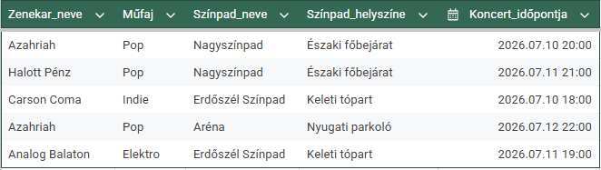
Tervezzen adatbázist, amelyben ezeket az adatokat ismétlődés nélkül lehet tárolni!
Adja meg az adatbázis tábláit létrehozó parancsokat!
Készítse el az adatbázist Koncertek néven!

